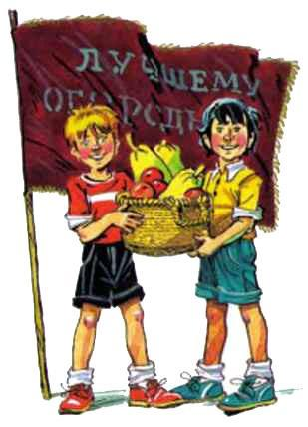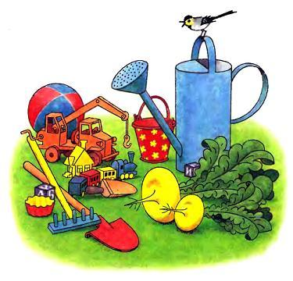
Через день после того, как мы приехали в пионерлагерь, наш вожатый Витя сказал, что у нас будет свой огород. Мы собрались и стали решать, как будем обрабатывать землю и что сажать. Решили поделить землю на участки и чтобы на каждом участке бригада из двух человек работала. Сразу будет видно, кто впереди, а кто отстаёт. Отстающим решили помогать, чтобы вся земля была хорошо обработана и дала большой урожай.Мы с Мишкой попросили записать нас в одну бригаду. Мы ещё в городе условились, что будем работать вместе и рыбу ловить вместе. Всё у нас было общее: и лопаты и удочки.- Ребята, - сказал Вадик Зайцев, - я предлагаю сделать красное знамя и на нём написать: “Лучшему огороднику”. Кто первый вскопает участок, у того на участке поставим знамя.- Правильно, - согласились ребята. - А потом будем за это знамя бороться. Кто лучше проведёт посадку, к тому перейдёт на участок знамя. Потом знамя будем передавать за прополку. А у кого окажется самый большой урожай, тому подарим осенью это знамя, и пусть он везёт его с собой в город.Мы с Мишкой решили бороться за красное знамя.- Как возьмём его в самом начале, так до конца не выпустим и домой увезём, - говорил Мишка.Наш огород был недалеко от реки. Мы измерили землю рулеткой, наметили участки и вбили колышки с номерами. Нам с Мишкой достался двенадцатый участок. Мишка тут же стал кричать, что нам самый плохой участок дали.- Да чем он плохой? - спрашивает Витя.- Дырка вон тут в земле!- Ну, что это за дырка! - засмеялся Витя. - Лошадь копытом продавила.- И пень вон торчит, - говорит Мишка.- И на других участках есть пни, посмотри.Но Мишка уже никуда смотреть не хотел и кричал:- Его ведь из земли выковыривать надо!- Что ж, выкорчуете. Сами не справитесь, ребята помогут.- Уж если возьмёмся - справимся, - обиделся Мишка. - Ещё и ребятам поможем, на буксир кого надо возьмём.- Вот и хорошо, - сказал Витя.Все ребята стали вскапывать землю. И мы с Мишкой стали копать.Мишка то и дело бегал смотреть, сколько другие ребята вскопали. Я говорю ему:- Ты не бегай, работай, а то мы меньше всех вскопаем.- Ничего, - говорит, - я ещё поднажму.И стал поднажимать. Поднажмёт, поднажмёт и снова убежит куда-нибудь.В этот день мы мало работали. Скоро вожатый Витя позвал всех обедать. После обеда мы с Мишкой схватили лопаты и снова хотели на огород бежать, но Витя не позволил. Он сказал:- Работать будем только до обеда. После обеда - отдыхать, а то у нас найдутся такие ребята, которые в первый же день перетрудятся и потом не смогут работать.На следующее утро мы раньше всех примчались на огород и стали копать. Потом Мишка выпросил у Вити рулетку и принялся землю мерять, сколько у нас на участке вскопано да сколько осталось. Покопает немного и снова меряет. И всё ему кажется мало.Я говорю:- Конечно, будет мало, если я один копаю, а ты только меряешь!Он бросил рулетку и стал копать. Только недолго копал. Корень ему в земле попался, так он этот корень стал из земли выдирать. Драл его, драл, весь участок разворотил. Даже на соседний участок залез и там выдирает этот корень.
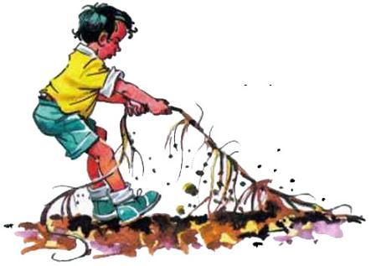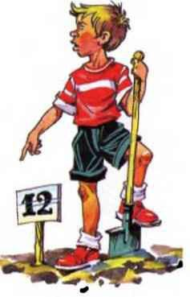
- Да брось ты его, - говорю. - Чего ты к нему привязался?- Я, - говорит, - думал, что он короткий, а он вон какой длинный, как удав.- Ну и перестань с ним возиться!- Да должен же он где-нибудь кончиться!- А тебе будто не всё равно?- Нет, - говорит, - я такой человек: если за что-нибудь взялся, обязательно до конца сделаю.И снова ухватился руками за корень. Тогда я рассердился, подошёл и отрубил этот корень лопатой. А Мишка корень рулеткой измерил и говорит:- Ого! Шесть с половиной метров! А если бы ты не отрубил, так он, может быть, метров двадцать был бы! Я говорю:- Если бы я знал, что ты так будешь работать, то с тобой бы не связывался.А он:- Можешь отдельно. Я же тебя не заставляю.- Как же теперь отдельно, когда у нас столько вскопано! Вот не получим из-за тебя красного знамени.- Почему не получим? Ты посмотри, сколько у Вани Ложкина и Сени Боброва. Ещё меньше нашего.Он побежал на участок Вани и Сени и стал над ними смеяться:- Эх, вы! Придётся вас на буксир брать! А они его прогоняют:- Смотри, как бы тебя не взяли! Я говорю:- Чудак ты! Над другими смеёшься, а сам сколько сделал? И чего я только с тобой связался!- Ничего, - говорит, - я одну штуку придумал. Завтра знамя будет на нашем участке.- С ума, - говорю - сошёл! Тут на два дня работы, а с тобой и четыре провозишься.- Вот увидишь, я потом тебе расскажу.- Ты лучше работай. Всё равно земля сама не вскопается.Он взял лопату, но тут Витя сказал, чтобы все шли обедать. Ну, Мишка лопату на плечо и помчался впереди всех в лагерь.После обеда Витя стал красный флаг делать, а мы все ему помогали: кто палку строгал, кто материю подшивал, кто разводил краски. Флаг получился красивый. Палку выкрасили золотой краской, а на красной материи Витя написал серебряными буквами: “Лучшему огороднику”.Мишка сказал:- Давайте ещё пугало сделаем, чтоб вороны огород не клевали.Эта затея всем очень понравилась. Взяли мы жердь и к ней крест-накрест палку привязали, достали старый мешок и сшили из него рубаху. Потом натянули эту рубаху на жердь, а сверху глиняный горшок надели. На горшке Мишка нарисовал углём нос, рот, глаза. Страшная рожа получилась! Поставили это пугало посреди двора. Все смотрели на него и смеялись.Мишка отвёл меня в сторону и говорит:- Вот что я придумал: давай, когда все лягут спать, удерём на огород и вскопаем свой участок. Оставим на утро кусочек маленький, завтра быстро вскопаем и получим знамя.
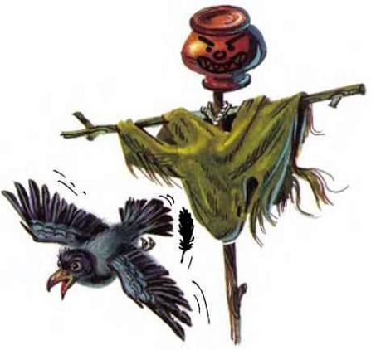
Я говорю: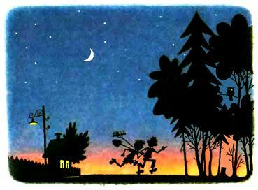- Если бы ты работал! А то ведь с разными пустяками возишься.- Я буду хорошо работать, вот увидишь!- Ну ладно, только если ты снова возьмёшься за старое, брошу всё и уйду.Вечером все легли спать. И мы с Мишкой легли, только для виду. Я уже начал дремать. Вдруг меня Мишка толкает в бок:- Вставай! А то не видать нам знамени как своих ушей! Встал я. Мы вышли так, чтобы никто нас не видел. Взяли лопаты и пошли на огород. Луна светила, и всё было видно.Пришли на огород.- Вот наш участок, - говорит Мишка. - Видишь, и пень торчит.Стали мы копать. На этот раз Мишка хорошо работал, и мы много вскопали. Дошли до пня и решили его выкорчевать. Обкопали со всех сторон и стали из земли тащить. Тащили, тащили, а он не лезет. Пришлось обрубать корни лопатой. Устали, как лошади! Всё-таки вытащили. Землю заровняли, а пень Мишка на соседний участок бросил.
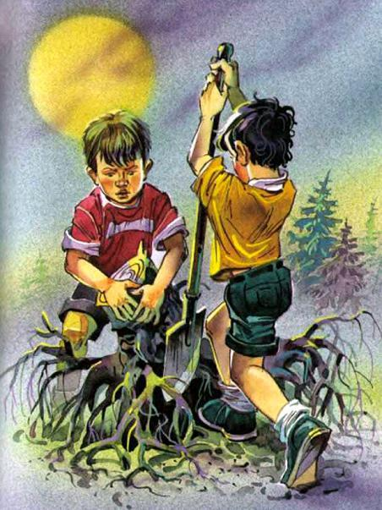
Я говорю:- Это ты нехорошо сделал?- А куда его девать?- Нельзя же на чужой участок!- Ну, давай его в реку бросим!Взяли мы пень и потащили к реке. А он тяжёлый! Насилу дотащили - и бултых в воду! Он поплыл по реке, как будто спрут или осьминог какой. Мы посмотрели ему вслед и пошли домой. Больше в этот раз уже не могли работать, устали очень. Да нам совсем небольшой кусочек осталось вскопать.Утром проснулись мы позже всех. Всё тело у нас болит: руки болят, ноги болят, спина болит.- Что это? - спрашивает Мишка.- Перетрудились, - говорю, - слишком много работали. Встали мы, размялись немного. За завтраком Мишка стал перед ребятами хвастать, что красное знамя достанется нам.После завтрака все помчались на огород, а мы с Мишкой пошли не спеша. Куда нам спешить! Пришли на огород. Все, как кроты, роются, а мы ходим да посмеиваемся.- Не видать вам знамени, - говорим, - как своих ушей! Ребята отвечают:- Вы бы работали! Только другим мешаете. Тут Мишка говорит:- А это вот чей участок? Совсем мало вскопано. И хозяев нет. Наверно, дрыхнут ещё!Я посмотрел:- Номер двенадцатый. Да это ведь наш участок!- Не может быть, - говорит Мишка. - Мы больше вскопали.- Мне, - говорю, - тоже казалось, что больше.- Может быть, нарочно кто-нибудь номерки переменил?- Нет, всё правильно. Вот одиннадцатый, а там тринадцатый.
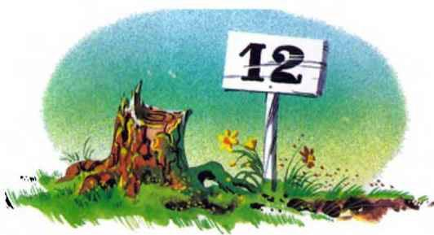
Смотрим, и пень торчит. Мы растерялись даже.- Послушай, - говорю я. - Если это наш участок, то откуда же пень взялся? Мы ведь его уже выкорчевали!- Правда, - говорит Мишка. - Не мог же за ночь новый пень вырасти.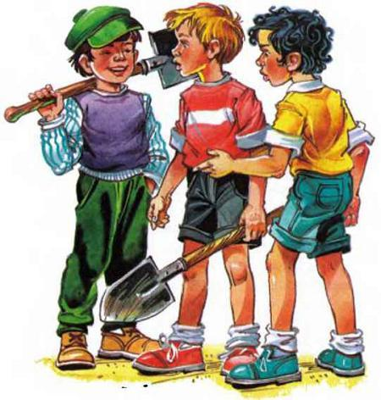Вдруг слышим, Ваня Ложкин на своём участке кричит:- Ребята, смотрите, какое чудо! У нас тут вчера пень был, а сегодня нету. Куда он делся?Все побежали на это чудо смотреть. Подошли и мы с Мишкой.“Что такое! - думаем. - Вчера у них и до половины не было вскопано, а сегодня совсем небольшой кусочек остался”.- Мишка, - говорю я, - да это ведь мы ночью по ошибке на их участке работали и пень им выкорчевали!- Да что ты!- Верно!- Ах мы ослы! - говорит Мишка. - Да что же нам теперь делать? По правилу, они должны нам свой участок отдать, а себе пусть берут наш. Что мы, даром у них работали?- Молчи! - говорю. - Хочешь, чтоб над нами весь лагерь смеялся?- Что же делать?- Копать, - говорю, - вот что!Схватили мы лопаты. Да не тут-то было: руки болят, ноги болят, спина не разгибается.Скоро Ваня Ложкин и Сенька Бобров на своём участке работу кончили. Витя поздравил их и отдал им красное знамя.Они поставили его посреди участка. Все собрались вокруг и в ладоши захлопали.Мишка говорит:- Это неправильно!- Почему неправильно? - спрашивает Витя.- Потому и неправильно, что за них кто-то пень выкорчевал. Они сами сказали.- А мы виноваты? - говорит Ваня. - Может быть, его кто-нибудь себе на дрова выкорчевал. Разве мы запрещать будем?- А может быть, его кто-нибудь по ошибке вместо своего выкорчевал, - ответил Мишка.- Тогда бы он здесь был, а его нигде нет, - сказал Ваня.- А может быть, они его в реку бросили, - говорит Мишка.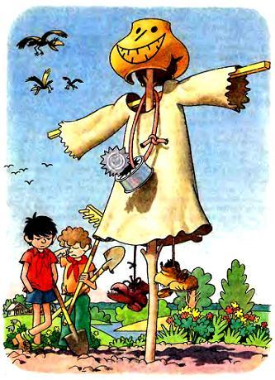- Ну что ты пристал: “может быть” да “может быть”!- Может быть, вам и участок кто-нибудь ночью вскопал, - не унимался Мишка.Я его толкаю, чтоб он не проговорился. Ваня говорит:- Всё может быть. Мы землю не меряли.Пошли мы на свой участок и стали копать. А Ваня и Сенька стали рядом и хихикают.- Вот работают! - говорит Сенька. - Будто во сне мочалку жуют.- Надо их на буксир взять, - сказал Ваня. - У них ведь меньше всех вскопано.Ну и взяли нас на буксир. Помогли нам копать и пень выкорчевать. Всё равно мы позже всех кончили. Ребята говорят:- Давайте на их участке, как на отстающем, поставим пугало.Все согласились и поставили пугало на нашем участке. Мы с Мишкой обиделись. А ребята говорят:- Добивайтесь, чтоб ваш участок стал лучшим, когда посадка и прополка будут, вот и уберём тогда с вашего огорода пугало.Юра Козлов предложил:- Давайте пугало ставить отстающим.- Давайте, - обрадовались все.- А осенью подарим тому, у кого будет самый плохой урожай, - говорит Сенька Бобров.Мы с Мишкой решили стараться изо всех сил, чтоб отделаться от этого пугала. Только у нас так ничего и не получилось.Всё лето простояло оно на нашем участке, потому что на посадке Мишка всё перепутал и посадил свёклу там, где уже была морковка посажена, а при прополке вместо сорняков петрушку повыдергал. Пришлось на этом месте в спешном порядке редиску посадить. Сколько раз я хотел отделиться от Мишки, да никак не мог. “Кто же, - думаю, - в беде товарища покидает!” Так и маялся с ним до конца.Зато осенью красное знамя нам с Мишкой досталось. У нас самый большой урожай помидоров и кабачков оказался.Ребята стали спорить.- Это неправильно! - говорили они. - Всё время были отстающие, и вдруг самый большой урожай! Но Витя сказал:- Ничего, ребята, всё правильно. Хоть они и отставали, но землю хорошо обрабатывали, старались и добивались, чтоб большой урожай был.Ваня Ложкин сказал:- У них земля была хорошая. А вот нам с Сеней скверная земля попалась. И урожай маленький, хоть мы и старались. За что же нам пугало подарили? Пусть они тогда и пугало берут себе, раз оно у них всё лето стояло.- Ничего, - говорит Мишка, - мы возьмём и пугало. Давайте его сюда.Все засмеялись, а Мишка сказал:- Если б не это пугало, то мы и знамени не получили бы.- Это почему же? - удивились все.- Потому что на нашем участке оно ворон пугало, а на других вороны не боялись, вот и урожай получился меньше. И потом, из-за этого пугала мы не забывали, что нам надо стараться и работать лучше.Я говорю Мишке:- Зачем ты взял это пугало? Для чего оно нам?- Ну, давай его в реку бросим, - говорит Мишка. Взяли мы пугало и бросили в реку. Оно поплыло по реке, растопырив руки. Мы посмотрели ему вслед и стали в него камнями бросать. А потом пошли в лагерь.
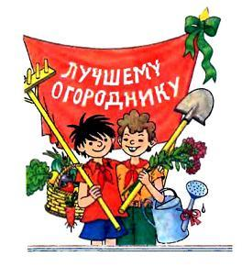
В тот же день Лёшка Курочкин снял нас фотоаппаратом вместе со знаменем. Так что, если кому-нибудь хочется карточку, мы можем прислать.
